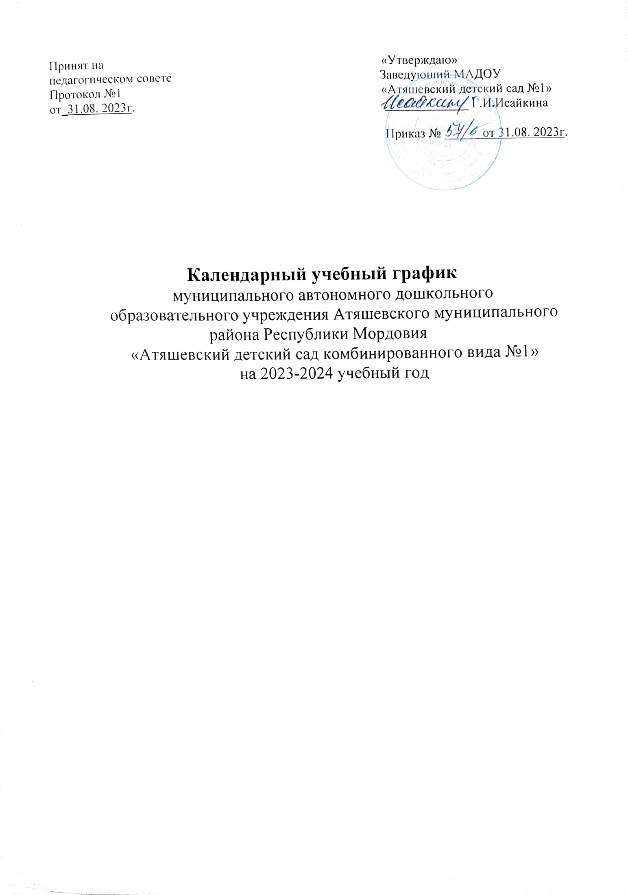

Пояснительная записка к календарному учебному графику
Календарный учебный график- является локальным нормативным документом, регламентирующим общие требования к организации образовательного процесса в 2023-2024 учебном году в муниципальном автономном дошкольном образовательном учреждении Атяшевского муниципального района Республики Мордовия «Атяшевский детский сад комбинированного вида №1».
Календарный учебный график разработан в соответствии с:
-Законом Российской Федерации от 29.12.2012г. №273-ФЗ «Об образовании в Российской Федерации» (Приказ 29.12.2012г. №273-ФЗ);
-Федеральным государственным образовательным стандартом дошкольного образования (Утвержден приказом Министерства образования и науки Российской Федерации от 17.10.2013г.№1155);
- Федеральной образовательной программой дошкольного образования (утвержденой, приказом Минпросвещения России от 25 ноября 2022 г. № 1028, зарегистрировано в Минюсте России 28 декабря 2022 г., регистрационный № 71847);
- Санитарно-эпидемиологическими требованиями к организациям воспитания и обучения, отдыха и оздоровления детей и молодежи» от 28.09.2020;
- Приказом Министерства образования и науки Российской Федерации от 31.07.2020г. №373 «Об утверждение Порядка организации и осуществления образовательной деятельности по основным общеобразовательным программам- образовательным программам дошкольного образования»;
- Образовательной программой дошкольного образования муниципального автономного дошкольного образовательного учреждения «Атяшевский детский сад комбинированного вида №1»;
- Уставом муниципального автономного дошкольного образовательного учреждения «Атяшевский детский сад комбинированного вида №1».
- Календарем образовательных событий, приуроченных к государственным и национальным праздникам Российской Федерации, памятным датам и событиям российской истории, культуры в 2023-2024 учебном году.
Календарный учебный график учитывает возрастные психофизические особенности воспитанников и включает в себя следующие сведения:
- режим работы;
- продолжительность учебного года;
- количество недель в учебном году;
- сроки проведения каникул, их начало и окончание;
- праздничные дни;
- сроки проведения мониторинга индивидуального развития детей в соответствии с ФГОС ДО;
- выпуск детей в школу;
- консультативные дни специалистов и часы приема администрации учреждения;
- регламентирование образовательного процесса на день/неделю;
- основные массовые мероприятия: конкурсы, выставки, организованные совместно с родителями как участниками образовательного процесса;
- консультативные дни специалистов и часы приема администрации учреждения

Режим работы МАДОУ «Атяшевский детский сад №1» составляет 12 часов (07.00 – 19.00) при 5-ти дневной рабочей неделе (выходные дни - суббота, воскресенье, праздничные дни).
В календарном учебном графике учтены нерабочие (выходные и праздничные) дни в соответствии с законодательством Российской Федерации.
Продолжительность учебного года составляет 37недель (1 и 2 полугодия) без учета каникулярного времени
В середине учебного года и в летний оздоровительный период для воспитанников организуются каникулы.
В период каникул при организации детской деятельности планируются разнообразные массовые спортивные, музыкальные развлечения и праздники, увеличивается продолжительность прогулок.
Календарный учебный график принимается педагогическим советом, утверждается приказом заведующего МАДОУ «Атяшевский детский сад №1».
Изменения, вносимые в календарный учебный график, утверждаются приказом заведующего МАДОУ «Атяшевский детский сад №1» и доводятся до сведения всех участников образовательного процесса.

Календарный учебный график

Режим работы | 5 дней в неделю (понедельник – пятница) 12 часов (с 7.00 - 19.00)  Предпраздничный день 11 часов  (с 7.00 – 18.00)
Выходные | Суббота, воскресенье.
Праздничные выходные, установленные законодательством Российской Федерации:
4 ноября – День народного единства
23 февраля – День защитника Отечества
8 марта – Международный женский день
1 мая – День весны и труда
9 мая – День Победы
Продолжительность учебного года | 39 недель
Продолжительность образовательного процесса | с 01.09.2023 г. по 31.05.2024 г
в том числе продолжительность  I полугодие  II полугодие | 17 недель  22 недель
Продолжительность учебной недели | 5 дней
График каникул | с 1 по 9 января 2024 года
Работа консультативного пункта оказания психолого-педагогической, методической и консультативной помощи гражданам, имеющим детей | Постоянно
День открытых дверей | 1 раз в квартал
Календарные праздники:  Праздник «Осенины» | с 30 октября 2023 г. по 01 ноября 2023 г.
«Здраствуй, Новый год!» | с 25 декабря 2023г. по 28 декабря 2023 г.
«Рождественские встречи» | с 11 января 2024 г. по 13 января 2024г.
День Защитника Отечества | с 21 февраля 2024 г. по 22 февраля 2024г.
Международный Женский день | с 05 марта 2024 г. по 07 марта 2024г
День Победы | с 07 мая 2024г. по 08 мая 2024 г
Выпускной бал | с 29 мая 2024 г. по 30 мая 2024 г.
Тематические дни:  День Знаний | 01 сентября 2023 г
День работников дошкольного  образования | 27 сентября 2023 г
Международный День пожилых людей | 1 октября 2023 г
Всемирный день защиты животных | 4 октября 2023 г
Всемирный день учителя | 5 октября 2023 г
День отца в России (Третье воскресенье октября) | 16 октября 2023 г
День народного единства | 4 ноября 2023 г
День Матери в России (Последнее воскресенье ноября) | 26 ноября 2023 г
День Государственного герба РФ | 30 ноября 2023г.
Международный день инвалидов | 3 декабря 2023г.
Международный день художника | 8 декабря 2023г.
День Героев Отечества в России | 9 декабря 2023г.
День Конституции Российской Федерации | 12 декабря 2023г.
День снятия блокады Ленинграда | 27 января 2023г.
Международный день родного языка | 21 февраля 2024г.
День Защитника Отечества | 23 февраля 2024г.
Международный Женский день | 8 марта 2024г
День воссоединения Крыма с Россией | 18 марта 2024г
Всемирный день театра | 27 марта 2024г
День смеха | 1 апреля 2024г.
Международный день птиц | 1 апреля 2024г
Международный день детской книги | 2 апреля 2024г
День космонавтики | 12 апреля 2024г
Всемирный День Земли | 22 апреля 2024г
Праздник Весны и труда | 1 мая 2024г.
День Победы | 9 мая 2024г
День детских общественных организаций России | 19 мая 2024г
День славянской письменности и культуры | 24 мая 2024г
День Защиты детей | 1 июня 2024г.
День русского языка | 6 июня 2024г
День России | 12 июня 2024г
День памяти и скорби | 22 июня 2024г
День семьи, любви и верности | 8 июля 2024г.
День физкультурника | 12 августа 2024г.
День Государственного флага Российской Федерации | 22 августа 2024г.
День здоровья | 1 раз в квартал
Педагогическая диагностика | с 01.09.2023 г. – 14.09.2023 г.
Летний оздоровительный период | с 01.09.2023 г. – 14.09.2023 г. с 1 июня по 31 августа 2024 проводится воспитательно-образовательная работа эстетически –оздоровительного цикла

Регламентирование образовательного процесса
 | Группа раннего возраста | Первая младшая  группа | 2 младшая  группа | Средняя  группа | Старшая  группа | Группа компенсиру  ющий  направле нности | Подготов .к школе группа
Количество возрастных групп в параллели | 1 | 1 | 1 | 2 | 3 | 1 | 1
Максимальное количество  занятий в течение недели | 10 | 10 | 10 | 10 | 12 | 15 | 14
Продолжительность занятий согласно возраста | 10мин | 10мин | 15мин | 20мин | 25мин | 30мин | 30мин
Перерыв между занятиями | 10 мин | 10мин | 10мин | 10мин | 10мин | 10мин | 10мин
Недельная дополнительная нагрузка (совместная деятельность с педагогом) |  |  |  |  | 2 раза в неделю  50мин | 2 раза в неделю  60 мин | 1 раз в неделю  30 мин

